Adr.:

Firma ..............................................

e-mail: ...................@..................
tel: ..........................

Váš dopis značky/ze dne naše značka vyřizuje datum
--/--

Poptávka stavebních prací.

Poptáváme úpravu povrchu stávající komunikace ( automobily do 5t) a parkovacích míst na části pozemku p.č. 1169/1 v k.ú. Vyškov-město spočívající v :
- Zpevnění prahu vjezdové brány
- Vydláždění plochy vjezdu (cca 20 m2)
- Položení obrubníků ( cca 25 m) kolem dlažby a parkovacích stání
- Doplnění štěrkového povrchu stávající komunikace ( cca 1,5 m3)
- Zhutnění upravené štěrkové plochy
( Viz plánek a foto stávajícího stavu na str. 2) .

Požadujeme:
- Odbornou způsobilost dodavatele
- Odkaz na firemní web, ověřitelné reference
- Předběžné upřesnění nabídky osobním kontaktem s poptávajícím
- Zaslání cenové nabídky a návrhu Smlouvy o dílo

Zaslané nabídky budou vyhodnoceny do konce července 2019. S vybraným dodavatelem uzavře poptávající Smlouvu o dílo.

Kontakt na poptávajícího :
Lea Trötzmüllerová, Bartolomějská 856/83, 64100 Brno, trotzmuller@volny.cz, tel.: 603 889 349.

S pozdravem

V Brně .................. 2019

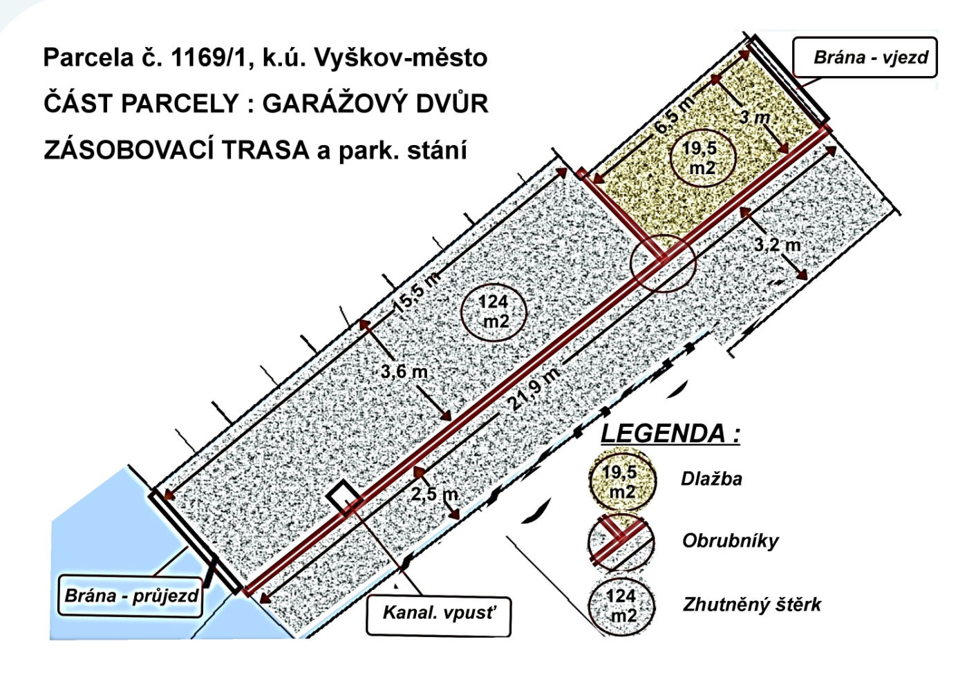

Stávající stav :
